 | 22. oktober, kl. 12.00
Seglingsreglar  KLASEN | 2022

Stord Seilforening ønsker velkommen til Klasen 2022.
Vi ønsker deg en god seglas

SEILINGSBESTEMMELSER

- REGLER

Regattaen er underlagt reglane slik dei er definert i:

  - Kappseglingsreglane for 2021 – 2024

  - NSF's nasjonale forskrifter

  - NSF's sikkerheitsbestemmelser for Tur og havseglarar

Dersom det er konflikt mellom innbyding/kunngjering og seglingsbestemmelsane, skal seglingsbestemmelsane gjelde.

OFFISIELLE BESKJEDER TIL DELTAKERNE/REGATTASJEF

Beskjeder til deltakerne vil kun bli lagt ut på Internett og da på regattaens hjemmeside: https://sailracesystem.no/regatta?regatta=3741
Deltakerne er selv ansvarlig for å holde seg underrettet i all som legges ut her.

ENDRINGER I SEILINGSBESTEMMELSENE
Eventuelle endringer i Seilingsbestemmelsene eller tidsprogrammet vil kun bli annonsert på Internett ref. Pkt. 2., før kl. 10:00 22.10.22

SIGNALER OG SPESIELLE VILKÅR FOR MÅLGANG!

Reagattaen gjennomføres utan start og målgangsprosedyrer slik som ved tirsadagsregatta. Start tidspunktet er kl 1200 og deltakere tar egen tid i mål. Ved tjuvstart skal deltager uoppfordret gå tilbake til startlinjen for ny start. Vi oppfordrer alle deltagere til å benytte RaceQs på sin mobiltelefon som kan verifisere målgangstidspunkt om uenighet om dette oppstår. Tidspunkt for målgang sendes til Ole M Ekeberg 91745757 for resultatberegning.

TIDSPROGRAM FOR KAPPSEILASENE, KLASSER OG KLASSEFLAGG

Start kl 1200 22.10.22. Det benyttes ikke klasseflagg

Det seiles følgende klasser:
1: NOR rating <0,930
2: NOR rating >0,930
3: Shorthanded
4: TUR

Startklasser kan slås sammen ved færre enn 3 startende båter i hver klasse.

Det må være minimum 3 startende båter for at seilasen skal gjennomføres!

BANEOMRÅDE, LØPET OG MERKER

Baneområdet for regatta er i Langenuen og Bømlafjorden, sjøkart nr.20.

LØPET og SPESIELLE REGLER VED AVKORTING

a) For NOR-rating klassene og TUR (kartskisse er gjengitt i vedlegg A): Start- og mållinje overrett merke som på Tirsdagsseilasene fra Skjerholmane sjå skisse 1, nedenfor.

Mrk! Eventuell avkorting foretas av fremste båt kl 1700, dette vises ved at båten tar ned sine seil og ligger stille i påvente av de andre. Maksimaltiden er kl 1800.

3 alternative løp
Det er tre alternative løp. Valg av løp avhenger av værmeldingen. Kva løp som vert valt, vert opplyst innen 22.10.22 innen kl. 10.00.

Det seiles eit av disse tre løpa:

Alternativ 1 (rødt løp) (ca 4,3 nmil)
Start:
Skjersholmane, overrett linje, forlengelse av vestre del av molo. Start mot sørvest. Klasen om babord

Mål:
Samme som startlinje, berre motsatt vei.

Alternativ 2 (svart løp) (ca 7,0 nmil)
Start:
Skjersholmane overrett linje, forlengelse av vestre del av molo, Start mot sørvest. Otterøya om babord
Helstholmsflua (stake) om babord Klasen om babord

Mål:
Same som startlinje, berre motsatt vei.

Alternativ 3 (blått løp) (ca 12,8 nmil)
Start:
Skjærsholmane, overrett linje, forlengelse av vestre del av molo. Start mot sørvest
Klasen om babord
Nordre Ilholmen om babord

Mål:
Same som startlinje, berre motsatt vei.

START- og MÅLLINJE
- Start og mål er ved Skjersholmane overrett linje, forlengelse av vestre del av molo, maksimalt 200 m.

- En båt som starter seinare enn 60 minuttar etter sitt startsignal vil få poeng som DNS (starta ikkje). Dette endrar regel A 4.1.

MAKSIMALTID

a) Båtar som ikkje har fullført innan 18:00 blir notert DNF (ikkje fullført) utan høring. Dette endrar reglene 35, A4 og A5.

PROTESTER

- Protestfristen er ½ time etter at siste båt i klassen har fullført dagens seglasar. Dette endrar reglene 61.3 og 62.2.

- Før protest innleverast bør partane søke oppklaring sjølv. Om nødvendig leverast protest etter målgang til stordseilforening@gmail.com

POENGBEREGNING

a) NOR-rating-klassene segler etter Tid-på-tid systemet.

SIKKERHETSBESTEMMELSER

En båt som trekker seg fra en seilas skal underrette regattakomiteen så snart som mulig. Dette gjerast med å sende SMS til Ole M Ekeberg 91745757, ref. pkt. 2.

- UTSTYR OG MÅLEKONTROLLER En båt eller utstyr kan når som helst kontrolleres for overensstemmelser med klasseregler og seglingsbestemmelsane.

ANSVARSFRÅSKRIVELSE
Deltagarane i regattaen deltar eine og aleine på eiget ansvar. Den organiserande myndigheit vil ikkje akseptere noko ansvar for skade på materiell, person eller dødsfall inntruffen i forbindelse med, før, under eller etter regattaen.

FORSIKRING
Kvar deltakande båt skal være forsikra med gyldig ansvarsforsikring. Denne skal førevises til regattakomiteen ved etterspurnad.

PREMIERING
Det vil være 1/3 premiering for NOR-rating klassene. Premier utdeles på den årlige premieavslutninga.

Skisse 1 – Start og mållinje

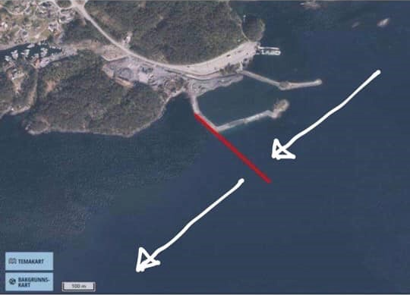

Skisse over dei tre alternative løpa, rødt, svart og blått
